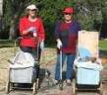
דף 227
מהאשפח של עדה ונורית
אוגוסט 2013
נשפך מן הפח- אם אתם לא רוצים ללמוד אף אחד לא יכול לעזור לכם – אם אתם רוצים ללמוד אף אחד לא יכול לעצור אתכם
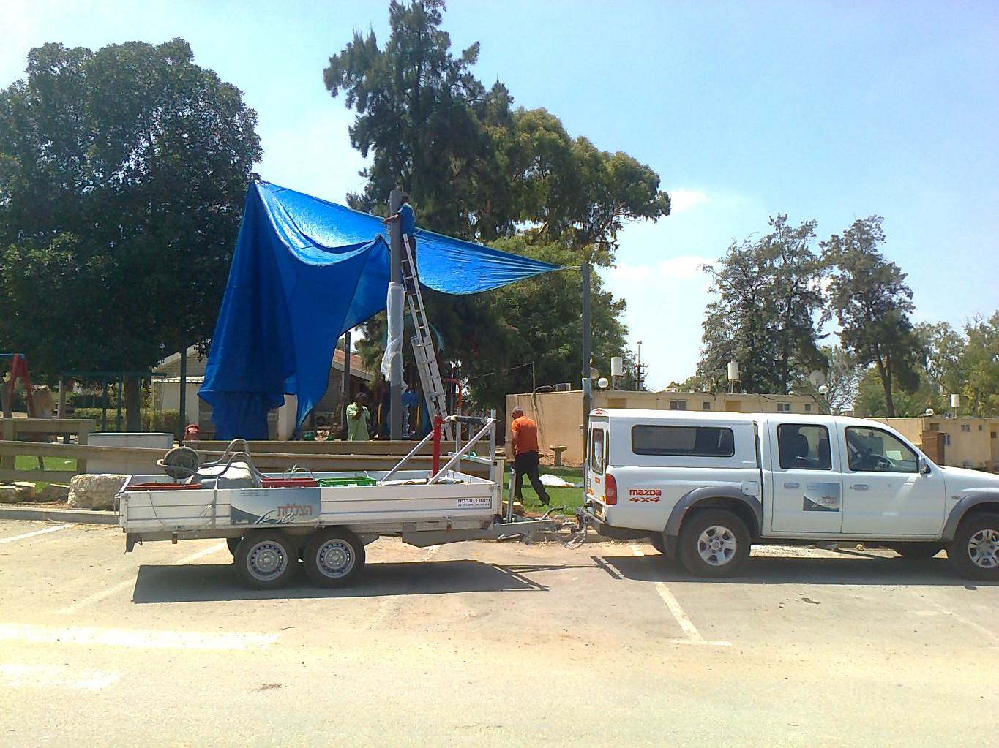
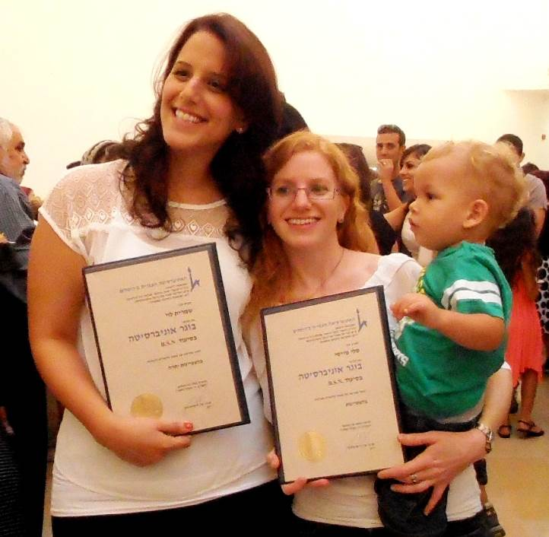
עולה על גדותיו- לכבוד החזרה ללימודים - השבוע סלי מייסי קיבלה תעודת הצטיינות בסיום לימודים באוניברסיטה וגם נתנה דוגמא לנתנאל האחיין. משמאל- מסדרים את רשת הצל מעל גן השעשועים

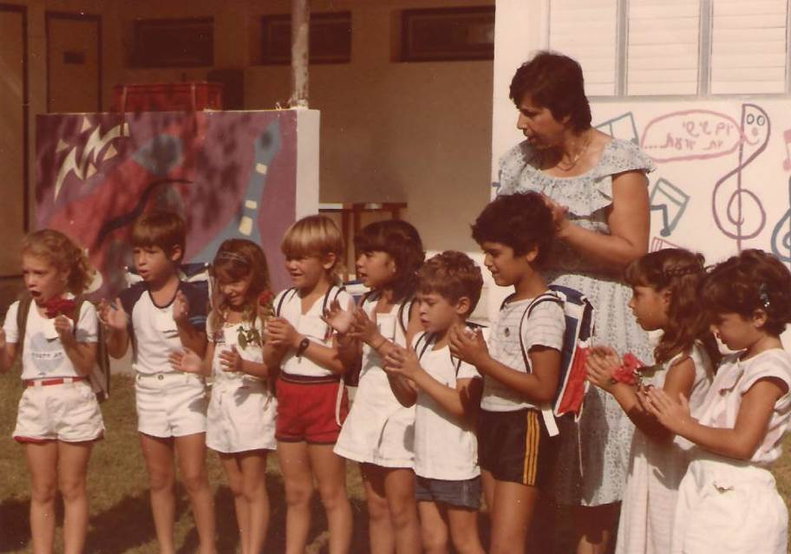
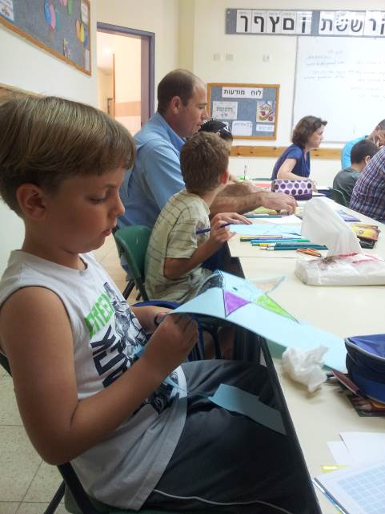
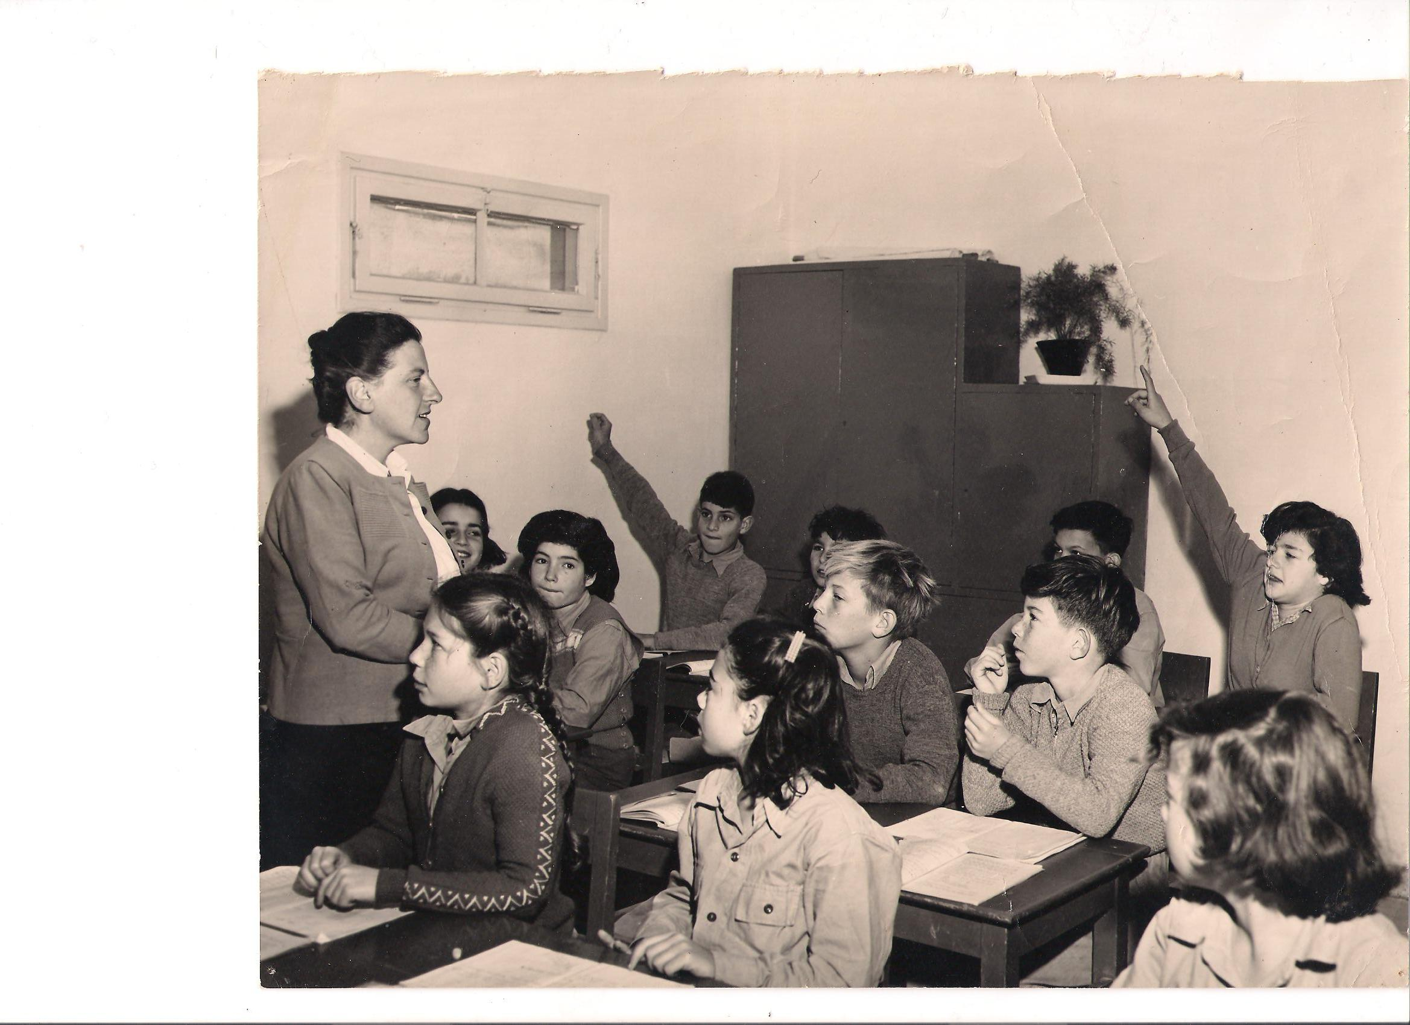
חוזרים לבית הספר
מימין – אתמול ילדי כיתה א' ב"גוונים" יום ראשון ללימודים עם הורים.
למעלה משמאל- בית הספר בחולדה 1950 הנקה המורה וכיתה ד', מימין מצביעה דפנה, יובל, פצי, בפינה מצביע קדמון, לפניו זיוה וחצי מירה הלפרין, ליד הנקה חדוה
מימין – 1984 עולים לכיתה א': מרגלית לזרוס המורה. מימין- סיון רותם, עדי לוי, אחריה- אדם אייכנבלט, דוד עופר, אפרת סדן, גלי הגלר, נטע עופר, ?, נועה גידרון

שנה מעניינת לכול התלמידים והמורים, להורים קצת שקט ולכולנו שבוע טוב עדה ונורית פ.

